“Київський фаховий коледж зв’язку”

Циклова комісія комп’ютерної та програмної інженерії

**ЗВІТ ПО ВИКОНАННЮ**

**WORK-CASE №2**

з дисципліни: «Операційні системи»

Виконала студентка

групи РПЗ-13а

Балджі В.В.

Перевірив викладач

Сушанова В.С.

Київ 2024

**Завдання**

1. Встановіть на своїй домашній робочій станції гіпервізор ІІ типу – Virtual Box, VMWare Workstation, Hyper-V (або інший на Ваш вибір).

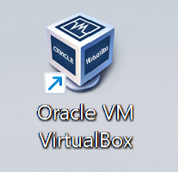

2. Опишіть набір базових дій в встановленому Вами гіпервізорі:

- Створення нової віртуальної машини;

Launch VirtualBox, click Create, specify the name of the virtual machine, select the type of operating system and version, set the memory size and number of CPU cores, and create a virtual hard disk. At this stage, the virtual machine is created, but without the OS. To install the OS, you need to start the VM, specify the iso image downloaded in advance, and select the options necessary for installation.

- Вибір/додавання доступного для віртуальної машини обладнання;

Select the VM, go to the settings and select the desired tab (different tabs are responsible for different hardware). In the tab, you can see what hardware is used and add other hardware.

- Налаштування мережі та підключення до точок Wi-Fi;

Select the VM, go to the settings and select the Network tab, where you can choose the type of connection. To connect to Wi-Fi, select Bridged Adapter.

- Можливість роботи з зовнішніми носіями (flash-пам’ять).

In the USB tab of the settings, you can select and add filters for devices that will be automatically recognized by the virtual machine.

3. Встановіть в вашому гіпервізорі операційну систему GNU/Linux CentOS (або інший зручний Вам дистрибутив) у базовій конфігурації з графічною оболонкою.

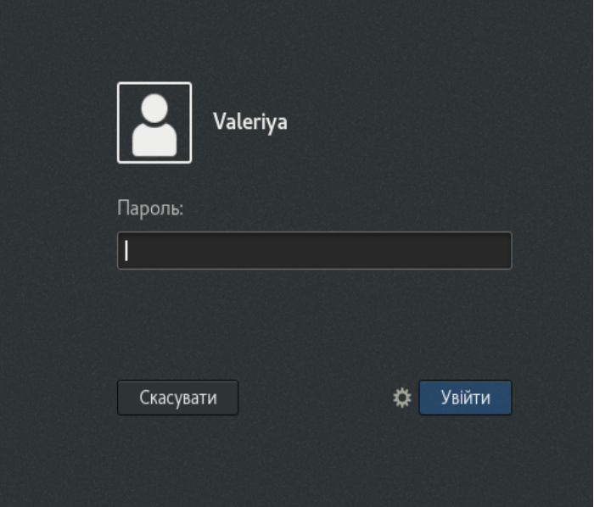

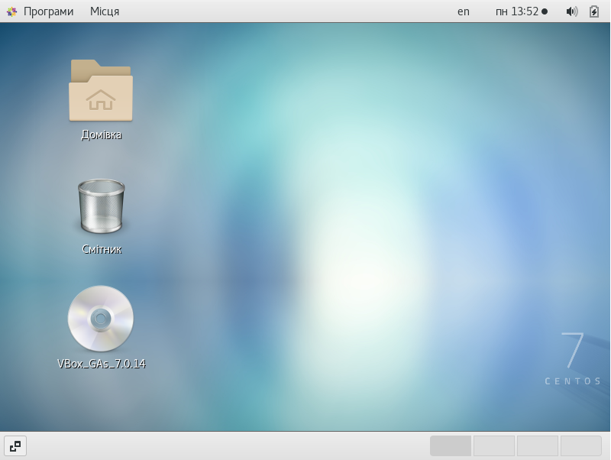

4. Створіть другу віртуальну машину та виконайте для неї наступні дії:

- Встановіть у мінімальній конфігурації з термінальним вводом-виводом без графічного інтерфейсу операційну систему GNU/Linux CentOS ;

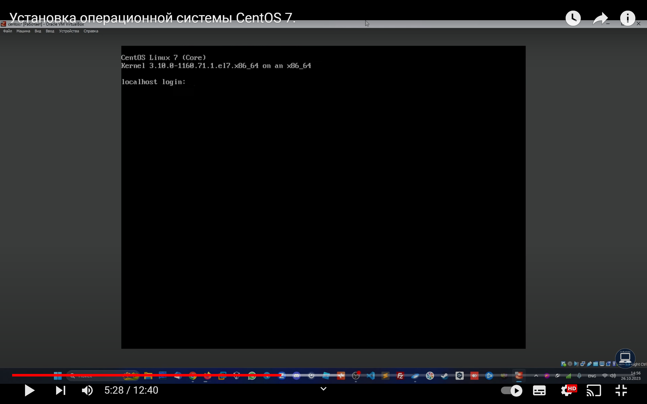

- Встановіть графічну оболонку GNOME поверх встановленої в попередньому пункті ОС;

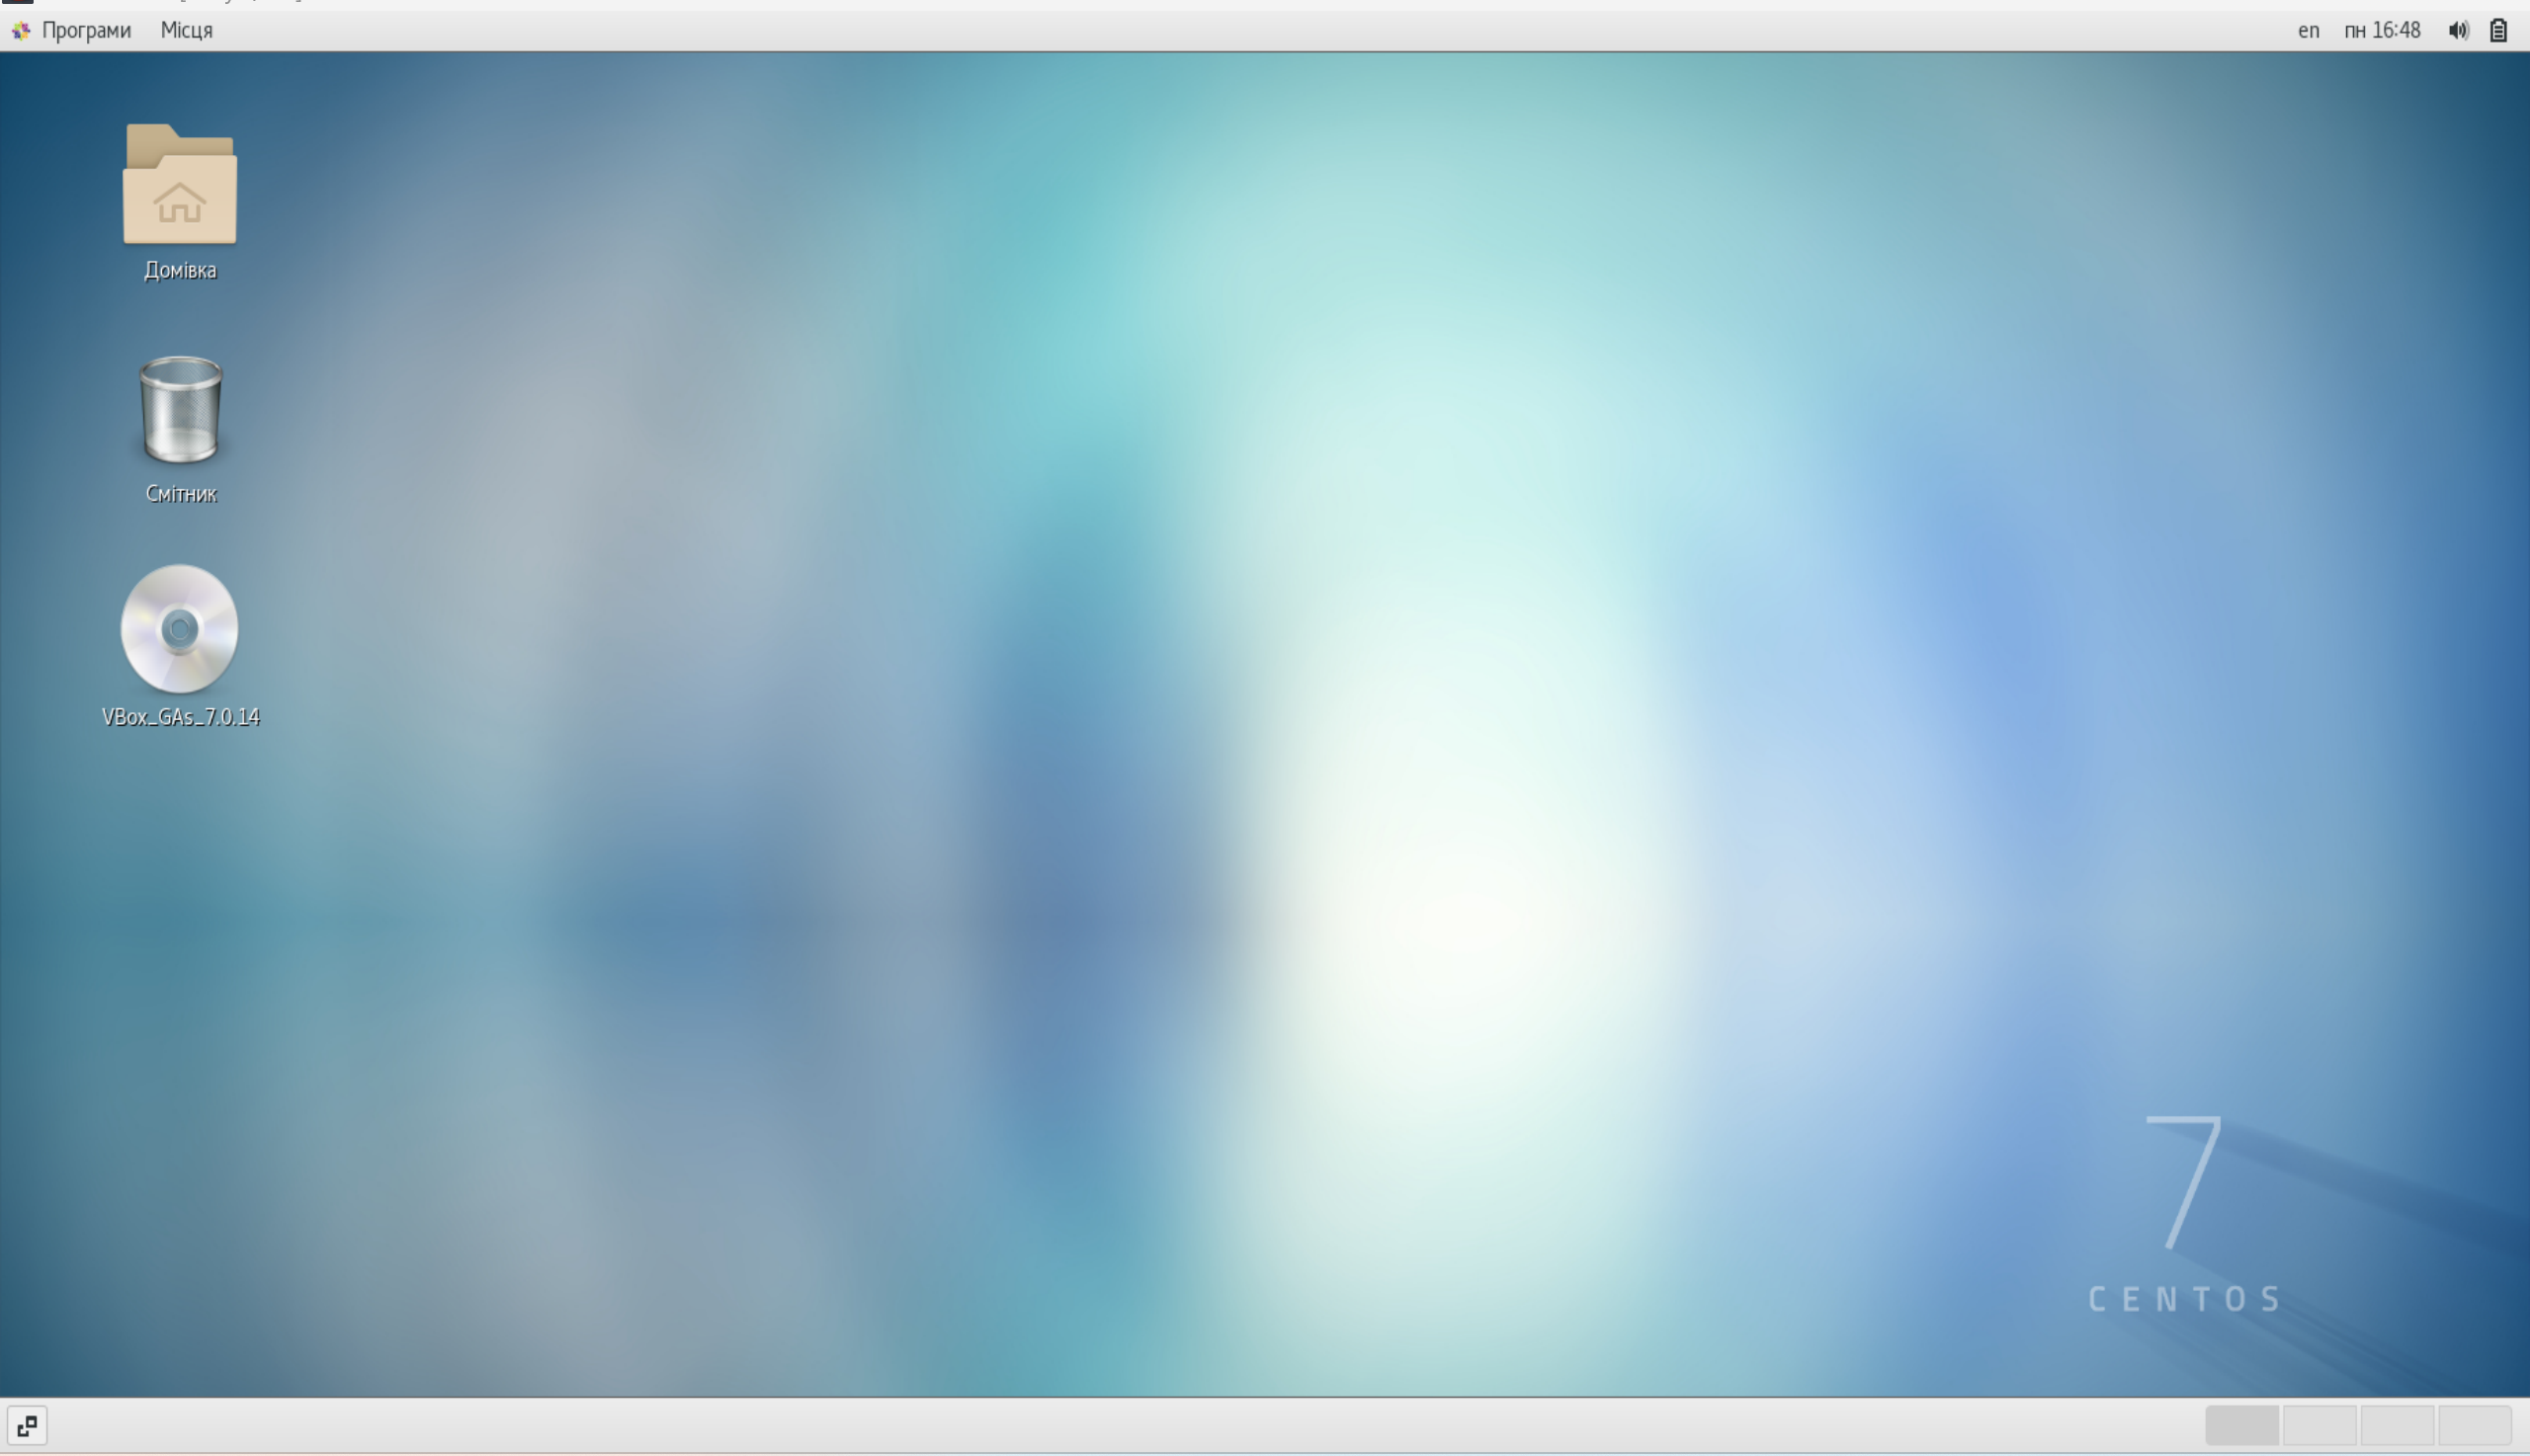

- Встановіть додатково ще другу графічну оболонку (їх можливий перелік можна знайти в лабораторній роботі №1) та порівняйте її можливості з GNOME.

*В процесі встановлення графічної оболонки KDE в якості другої оболонки, виявилось, що мені бракує для цього місця на диску. Тож я теоретично опишу, як це мало б відбутися.*

First, you need to install an EPEL repository:

# yum install epel-release

Then X Window System:

# yum groupinstall "X Window system"

Installing KDE:

# yum groupinstall "KDE Plasma Workspaces"

You can set the OS to boot in graphical mode by default:

# systemctl set-default graphical.target

Reboot:

# reboot

When you start a virtual machine, you will be able to choose which graphical shell to work in. To do this, in the account login window, click on the settings icon and select the desired shell.



The KDE environment on CentOS 7 looks something like this:

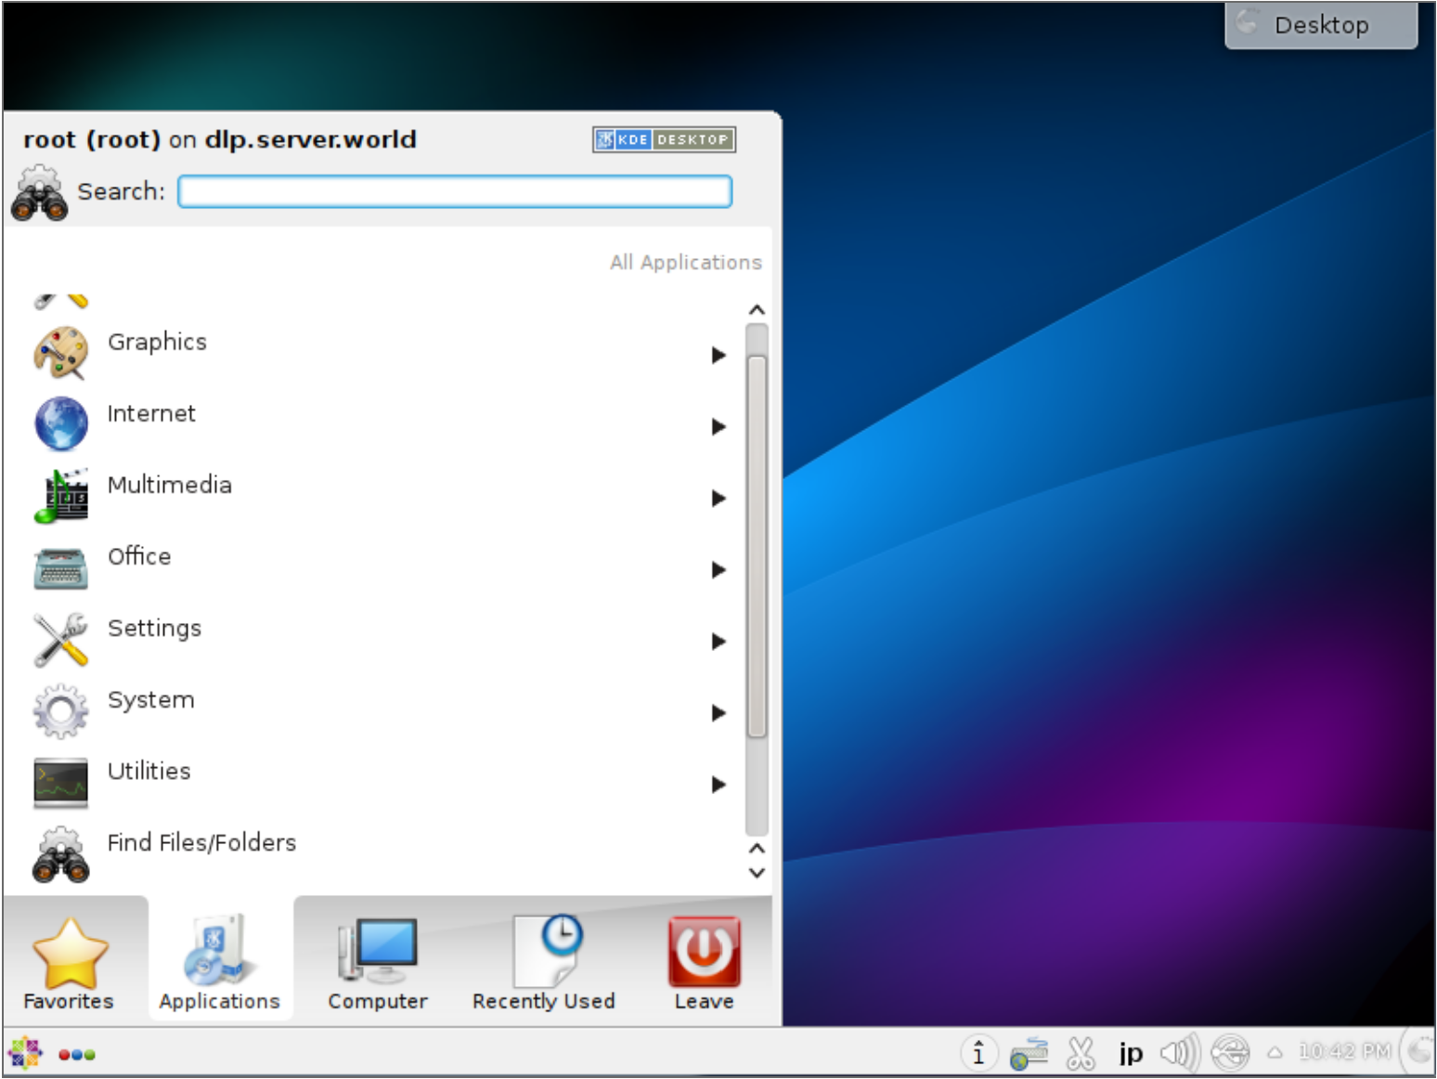

**Comparison**

GNOME is generally known for its simplified and ergonomic interface. To extend the functionality of GNOME, you can use the GNOME Shell extension. GNOME integrates best with programs that are designed for GNOME. For example, Epiphany (a web browser), Nautilus (a file manager).

KDE is generally considered more customizable and has more features than GNOME. The main component of KDE is the KDE Plasma Workspace, which allows you to customize your desktop and taskbars. KDE has its own set of applications (KDE Applications) that integrate with KDE Plasma. For example, Falkon (a web browser) and Dolphin (a file manager). KDE offers a wide range of desktop widgets and panels.

GNOME is generally considered to be simplistic, while KDE provides more options for customization and extensions.

**Висновок до роботи**

В ході виконання роботи мною було досліджено, як влаштовані графічні оболонки Gnome та KDE, встановлені на CentOS у VirtualBox, більш детально теоретично досліджено питання встановлення ОС у текстовому режимі. Отримано практичні навички роботи з командами налаштувань системи. Труднощі виникли з встановленням розміру вікна віртуальної машини, але їх вдалося владнати. Для цього необхідно було завантажити гостьові доповнення, перезавантажити систему та у налаштуваннях самого VirtualBox обрати необхідний режим відображення вікна.